Кукольный театр из бумаги изготовленный родителями

Цель: Приобщение дошкольников и их родителей к основам русской культуры, к познанию традиций, к обогащению театрального опыта.
Задачи:. Создавать условия для организации совместной театральной деятельности детей и взрослых, направленные на сближения детей, родителей и воспитателей. − Формировать в доу художественно-эстетическую творчески развивающую предметную среду. − Формировать умение детей налаживать и регулировать контакты в совместной деятельности. − Развивать эмоциональность и выразительность речи у дошкольников. − Способствовать формированию эстетического вкуса. Развивать умение передавать изобразительными средствами внутренний мир куклы, показать своё отношение к ней. - развивать творческие способности, воображение, фантазию.
Родители желают обеспечить своим детям беззаботное детство. Кроме того хочется, чтобы в их памяти остались самые приятные воспоминания, связанные с играми.
Один из способов, вместе с детьми, поучаствовать в играх, это создать кукольный театр. Если сделать такой театр собственными руками, дети еще и запомнят то, сколько вложили сил в это, и как участвовали в их счастливом детстве. Да, и родителям будет приятно от такого осознания, согласитесь. Нет ничего прекрасней, чем видеть сияющие глазки своего малыша, когда он радуется игре, сделанной руками собственных родителей, с огромной любовью и нежностью.
Итак, перейдем к самому главному вопросу. Как же сделать кукольный театр, в домашних условиях и своими собственными руками?
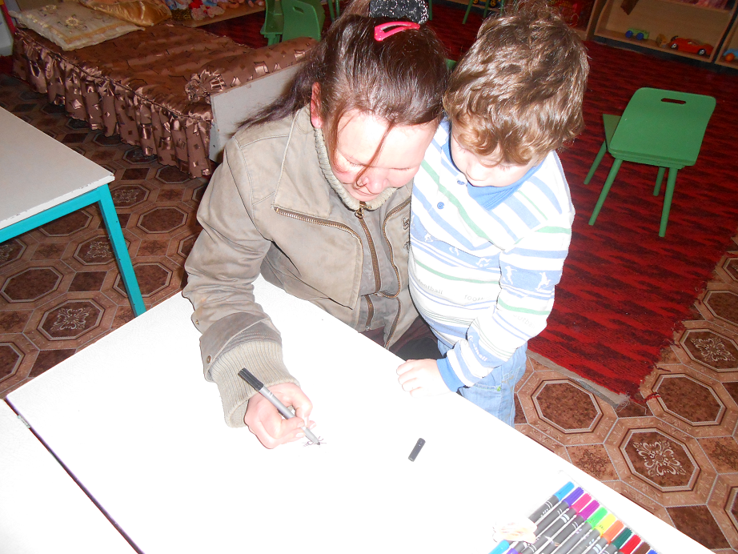
Берём шаблоны укол, обводим по контуру простым карандашом,
вырезаем и разрисовываем акварельными красками, фломастерами, карандашами. Обклеиваем скотчем и фигурки готовы.

